Egr. DIRIGENTE SCOLASTICO
- I.I.S. “A.Mapelli”
MONZA
- TUTTI GLI ISTITUTI DI OGNI ORDINE E GRADO DEI COMUNI DI MONZA E DELLA BRIANZA
- E P.C USP DI MONZA BRIANZA

OGGETTO: ASSEMBLEA SINDACALE PROVINCIALE PER IL PERSONALE DOCENTE T.D. INTERESSATO ALLE GAE

La scrivente Segreteria Cisl Scuola MonzaBrianzaLecco indice un’Assemblea Territoriale

VENERDI’ 3 MAGGIO 2019
DALLE ORE 17.00 ALLE ORE 19.00
presso I.I.S. “A. MAPELLI”
Via Parmenide, 18– MONZA

con il seguente o.d.g.:
- Aggiornamento Graduatorie ad Esaurimento Docenti. Tutte le Novità- Indicazioni inserimento di chi era stato escluso per mancato aggiornamento, cambio di provincia, aggiornamento del punteggio, precedenze e riserva.
Chiede pertanto l’agibilità di un locale presso l’Istituto Superiore “A. Mapelli” di Monza per lo svolgimento dell’assemblea, alla quale parteciperanno anche i lavoratori di tutte le scuole dei Comuni in indirizzo.
Distinti saluti
Il Segretario Generale
CislScuola Monza Brianza Lecco
(Matteo Giammanco)

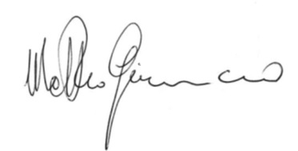

Monza, 24 Aprile 2019

